
Prénom : …………………………… Maîtriser l’invariance

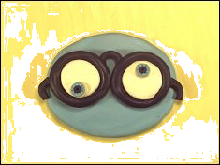
Attention aux yeux !

Colorie le bon visage :
  ☹ s'ils n'ont pas le même nombre d'éléments.
  ☺ s'ils ont le même nombre d'éléments.
☹  ☺
☹  ☺
☹  ☺
☹  ☺
☹  ☺

